ajax文档
目录：
- 服务器基础知识与服务器搭建
- 服务器端语言PHP的学习
- Ajax的基本语法及应用场景
- Ajax的封装及ajax在jquery中的应用语法
- Jsonp应用
- 模板引擎art-template的应用

服务器的基础知识

客户端与服务器
客户端：我们的每个人的电脑就是客户端(终端)，手机，pad，watch等设备都是终端。我们学习中，客户端就是浏览器


服务器：本质上就是一台电脑，只不过配置比我们常用的电脑高，而且是用来给我们提供数据的


ip地址，域名，DNS，端口
Ip地址：
在互联网上每一台电脑类似于蜘蛛网上的结点，每一个结点都有一个地址，这种地址的形式为xxx.xxx.xxx.xxx,每一个xxx的取值范围是0-255.常见的形式为192.168.xx.xx等。

域名：
我们在互联网上访问电脑，本质上是根据IP地址去请求数据，但是IP地址不容易记忆，就发明了域名。
将域名和IP地址进行绑定，我们可以将域名解析成IP地址对服务器进行访问
注意：一个域名只能绑定一个IP，但一个IP可以绑定多个域名。
DNS：
全称为：Domain Name System.
功能：将域名解析成IP地址的服务器
在我们平时上网时，在浏览器端输入网址回车，首先去我们本地的C：/windows/sysytem32/drivers/etc/HOST文件中去查找，如果当前文件中没有域名和IP的映射绑定，就会去外网的DNS服务器中去请求，返回IP，再根据IP去服务器请求数据。

端口：
在服务器端，我们可能提供多种服务，例如网页请求服务，邮件服务，数据服务等。我们根据IP地址可以找到服务器，但具体请求哪种服务我们不清楚，端口号就区别了服务器上每一种服务。
常见的网页请求服务默认端口为：80
mysql服务端口：3306

通信协议
通信：就是说话，交流
协议：事先达成的某种规定.
现实生活中：
举例：中国与某外国进行交流沟通，事先商议好以英语为交流语言，那么我们称以英语为交流手段就是事先达成的协议。
计算机中：
客户端与服务器也是在进行数据请求，那么相当于两者也是在进行交流，那么事先也需尊寻某种规定。
常见的计算机协议：
浏览器与服务器进行网页传输的协议称为：http协议
客户端与服务器进行文件传输的协议称为：ftp协议
客户端与服务器进行邮件通信的协议称为:smtp或pop3协议

服务器的搭建
常见的服务器有：tomcat,IIS,apache/nginx
Java:tomcat+java+oracle
.net:IIS+.net+sqlserver
php:apache/nginx+php+mysql
我们通过一个集成软件wampServer来实现

安装
建议：不要安装在C盘中，安装在c盘外其它盘的根目录中，容易查找
在浏览器的地址栏中输入localhost得到如下画面，即说明安装成功。
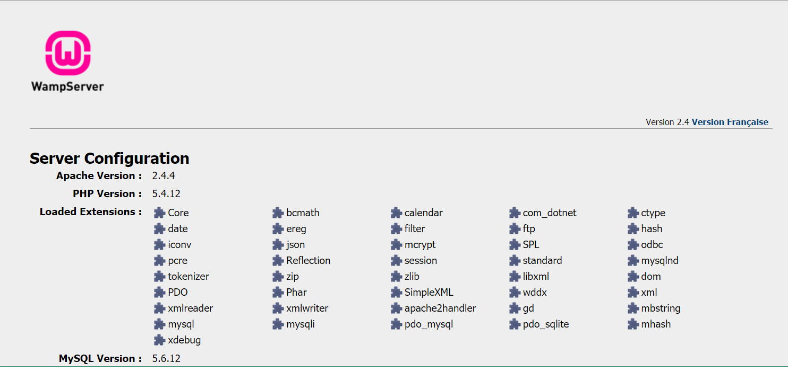

目录介绍
a)网站根目录
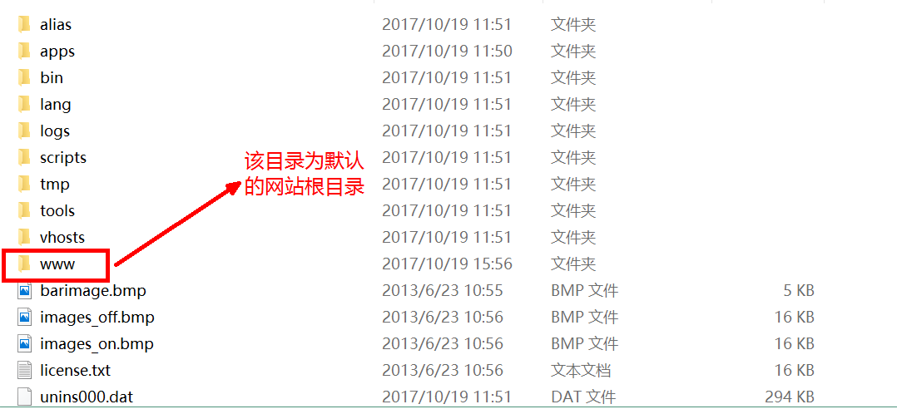
B)网站配置文件
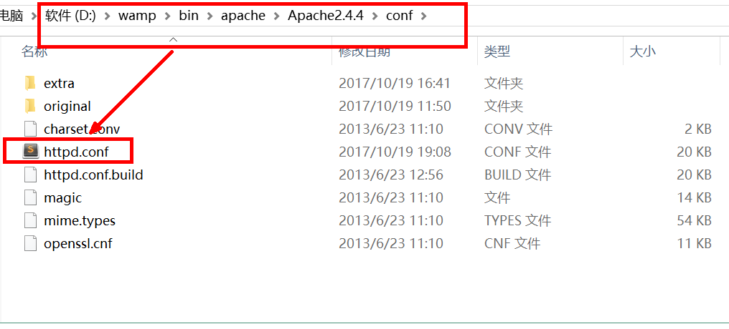
打开配置文件，有几个注意的地方
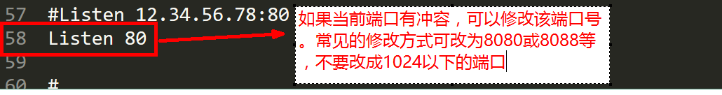
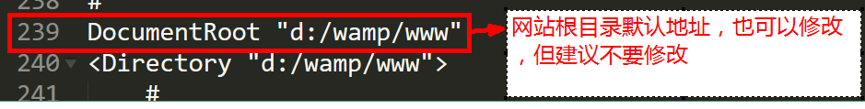
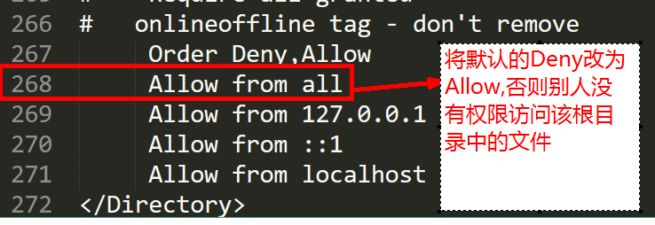

虚拟主机的实现
现在我们在网站根目录中可以保存多个项目，访问的形式是localhost/tom和localhost/jerry
但是我们现在想通过www.tom.com 和www.jerry.com的形式进行访问，就需要用到虚拟主机技术
配置虚拟主机的四个步骤：
- 在网站根目录下添加两个项目文件夹，以tom和jerry举例
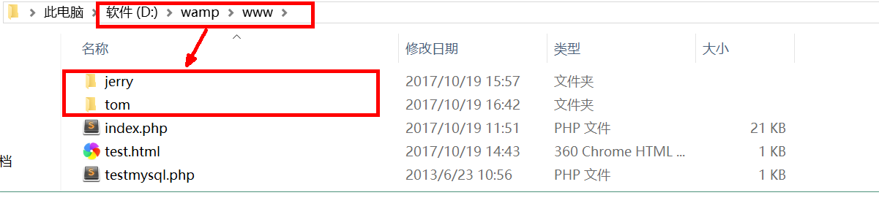
二．打开apache配置文件，将virtual hosts前的#去掉
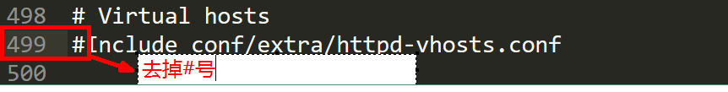
三．打开配置文件的同级目录文件夹extra,也就是上面的httpd-vhosts.conf文件,添加虚拟主机。
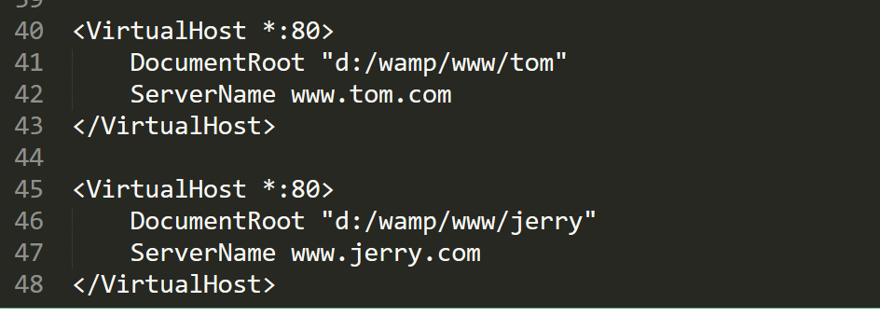
四．修改C：/windows/sysytem32/drivers/etc/HOST文件，添加如下
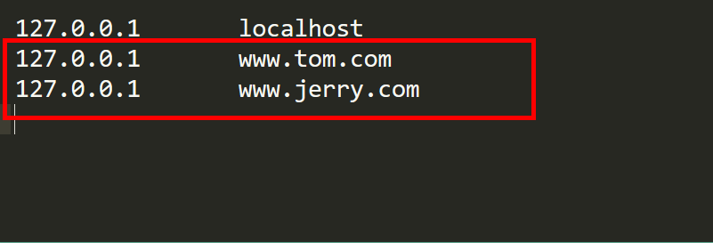

静态网站与动态网站
静态网站：数据（html,css,js,图片）是提前写好的放入到网站中的，我们可以直接访问到。
动态网站：数据是根据URL的访问生成不同的代码再返回给客户端。如：我们都会去访问京东的购特车页面，每个浏览器访问的是同一个地址，但返回给浏览器端的是依据用户的不同，而返回不同的购物车列表数据。数据是动态生成的
动态网站的优势：维护性增强，具有交互性等

服务器端PHP语言的学习
PHP和javascript都是一门嵌入式的脚本语言。
js是运行在浏览器端，由浏览器内核中解析引擎执行，而php是运行在服务器端，由服务器的PHP解析器执行。两者执行的方式不同。（很重要）
我们通过对比的方式来学习PHP语言。

1.语法区别
Js语言是嵌入到script标签中的，php语言是嵌入到php标签中的
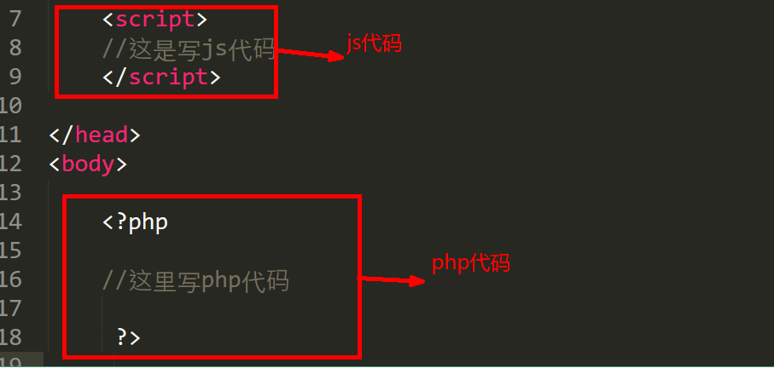

2.变量
JS变量声明用 var 关键词
PHP变量声明用 $ 关键词
变量名都是以数字，字母，下划线组成，不能以数字开头
变量是用来存储数据的，那么数据是有数据类型之分的。
JS的数据类型：
基本数据类型：数值型number，字符串型string，布尔型boolean，空型null，未定义型undefined
复合数据类型：对象，数组，函数
PHP的数据类型：
整型，浮点型，字符串型，布尔型，空型，数组型，对象型

Js与PHP的异同点
1)字符串拼接：
js中用 ’+’ 号进行拼接
PHP中用 ‘.’ 号进行拼接
2)双引号与单引号
Js中单引号与双引号意义相同
PHP中单引号不能解析字符串中的变量，而双引号可以解析字符串中的变量
3) 语句结束标识符
Js语名结束可以不用 ’;’ 号结束，但建议加上
PHP语句结束必须用 ’;’ 号结束，否则报错
4)数组的定义
Js: var arr = [1,2,3] 或 var arr = new Array();
PHP: $arr = array(1,2,3);
扩展：在PHP高版本中支接 $arr = [] 这种写法
PHP数组的两种形式
A)索引数组 $arr = array(1,2,3);
B)关联数组 $arr = array(‘username’=>’jim’,’age’=>’18’);

流程控制
1)是非判断
A)if
B)if else
C)if elseif else
D)switch case
这几种与JS语法是一样的
2) 循环
A）for循环
B）foreach循环
注意：在PHP中for循环只能循环索引数组，不能循环关联数组。而foreach对关联数组和索引数组都能循环。因此我们常用foreach对数组进行循环。

函数
函数是用来进行代码封装的，其含义与JS中的函数一致。此处省略
扩展：
函数内部的变量叫在局部变量，函数外部的变量叫做全局变量。
在js中，函数内部可以访问函数外部的变量，函数外部不能访问函数内部的变量。
在PHP中，函数内部不能访问函数外部的变量，函数外部也不能访问函数内部的变量。

变量打印
echo: 输出数字，字符串等基本数据类型
print_r()：输出数组，对象类型
var_dump()：输出数组，对象类型

6.系统函数与超全局数组变量
A)系统函数：
在PHP中内置了许多系统函数，方便我们开发，例如操作字符串函数，操作数组函数等，为ajax做准备，简单的学习几个系统函数。
gettype():返回数据类型
count():数组长度
Json_encode():将数组或对象转换成json字符串
B)超全局数组变量（共9个）
$_GET: 获取客户端通过get请求传送过来的数据
$_POST: 获取客户端通过post请求传送过来的数据
前端与后端的区别
我们的代码都是存放在服务器上的，那什么是前端，什么是后端？
代码在浏览器端的执行的，称为前端。如html,css,js
代码是由安装在服务器端的解析器运行的，称为后端.如PHP

Ajax
全称：Asynchronous JavaScript and XML（异步的js和XML）
用途：通过JS语言向服务器请求数据。
面试时经常问到的问题：什么是ajax?
回答：js向服务器请求数据，实现异步请求，局部刷新。

语法：
第一步：创建对象
var xhr = new XMLHttpRequest();
为了兼容低版本的IE浏览器，需要实例化
var xhr = new ActiveXObject(‘Microsoft.XMLHTTP’);
因此，常用的写法是
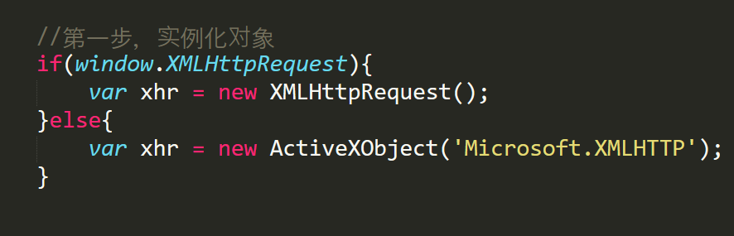
第二步：准备及发送，利用对象的open()和send()方法，发送数据
xhr.open(‘请求方式’,’请求地址’,’同步或异步’);
- get请求发送数据
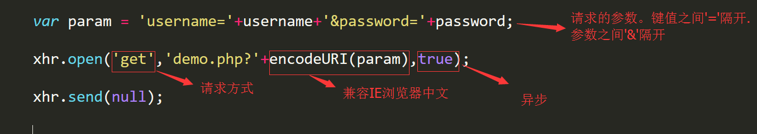
B)post请求发送数据
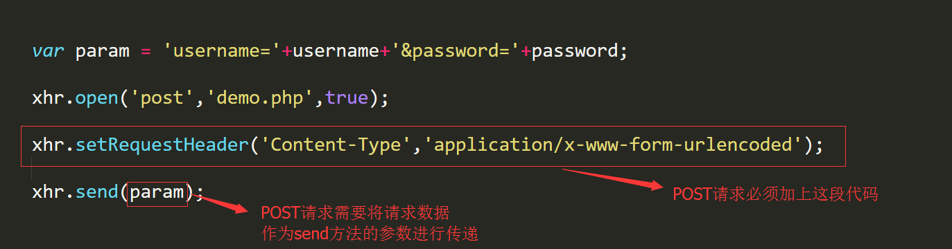
第三步：回调函数onreadystatechange()
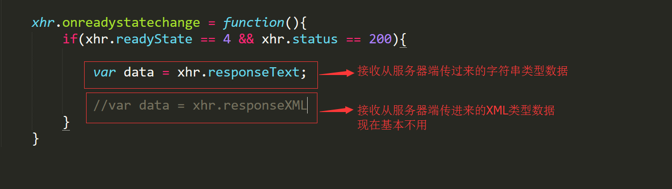

二．xhr对象的相关属性
xhr.readyState的值分别代表的含义：
0 xhr对象初始化
1 执行发送动作
2 服务器端数据已经完全返回
3 数据正在解析
4 数据解析完成，可以使用了
xhr.status
200 数据相应正常
404 没有找到资源
500 服务器端错误

三．服务器返回数据类型
xhr.responseXML：返回XML格式数据。（不常用）
xhr.responseText：返回字符串格式数据。

XML数据和JSON数据类型
1.XML数据（不常用，以了解为主）
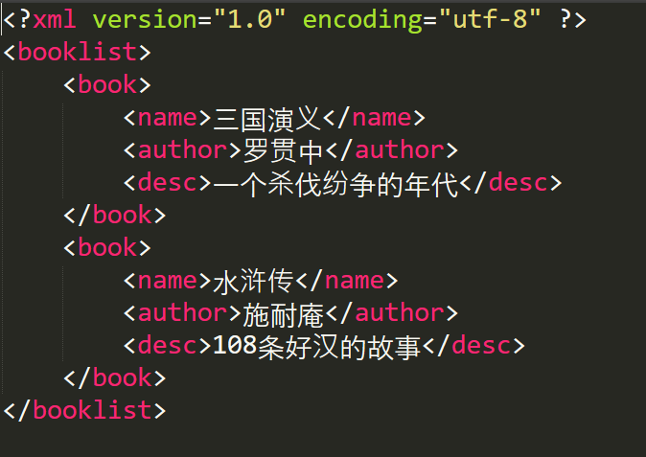
- JSON数据（重点掌握）
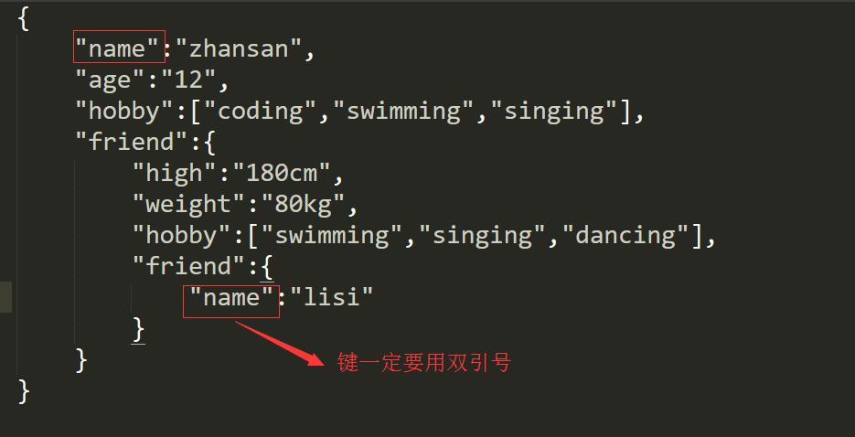 json数据和普通的js对象的区别：
1、json数据没有变量
2、json形式的数据结尾没有分号
3、json数据中的键必须用双引号包住
注意：服务器端返回的数据必须是字符串类型，而浏览器端接收的数据也是字符串类型。
服务器端以PHP语言为例
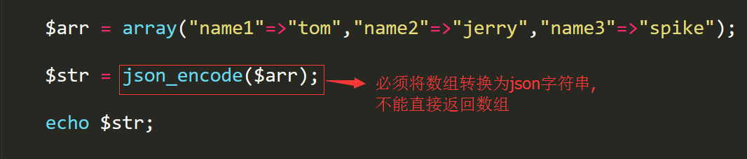
浏览器端通过responseText接收
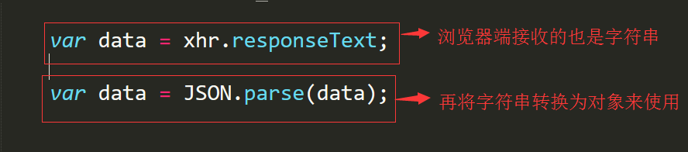

同步和异步
同步： 彼此等待 --- 阻塞
异步： 各做各的 --- 非阻塞
生活中的场景：
我们去寻找一个地方，打电话让同伴把地址发过来，一边找，一边等待同伴发消息，那么此时就是异步。而打完电话给同伴后，不找了，直到同伴把消息发过来，再次去寻找，这是同步。
ajax中的同步与异部：
发送send()方法后，去服务器端请求数据，此时代码接着在主线程中往下执行，那么就是异步（非阻塞）。如果请求数据后，一直等待着数据从服务器端返回，才再次执行，此时就是同步（阻塞）。

单线程+事件队列
定时函数
setTimeout()
setInterval()
事件函数
btn.onclick=functoin(){}
Ajax回调函数
xhr.onreadystatechange=function()
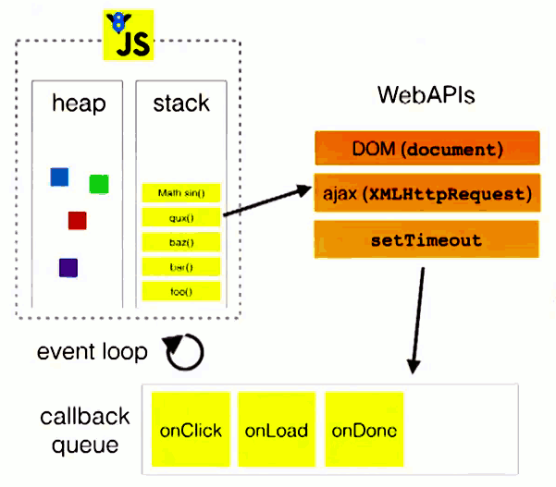
前端开发中，这三种情况会有事件队列
事件队列中的任务函数执行的条件：
1、主线程已经空闲
2、任务满足触发条件
1、定时函数（延时时间已经达到）
2、事件函数（特定事件被触发）
3、ajax的回调函数（服务器端有数据相应）
常见的面试题：
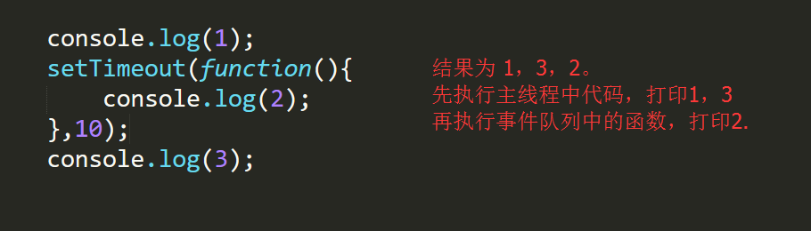

七．jQuery的Ajax使用
调用$.ajax()方法
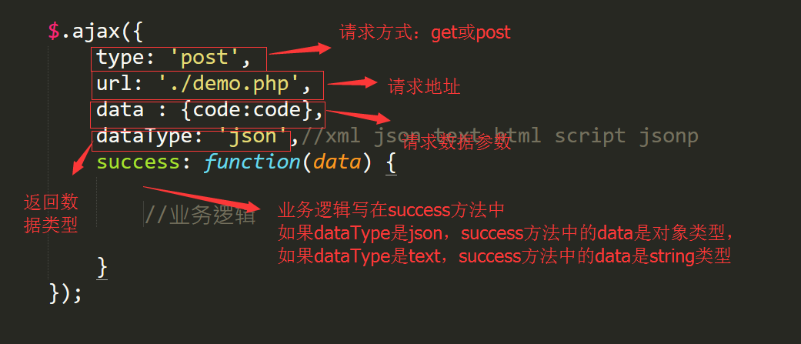

Jsonp
背景：在我们学习ajax请求数据的过程中，我们通过xhr.open()方法或jquery的ajax方法的url属性请求中，会发现，我们请求的后台数据文件都是我们存在本地的服务器。如果现在数据在第三方的服务器上，我们通过ajax请求数据，能不能得到呢？是不能的
ajax请求数据，必须遵循同源策略。什么是同源呢？
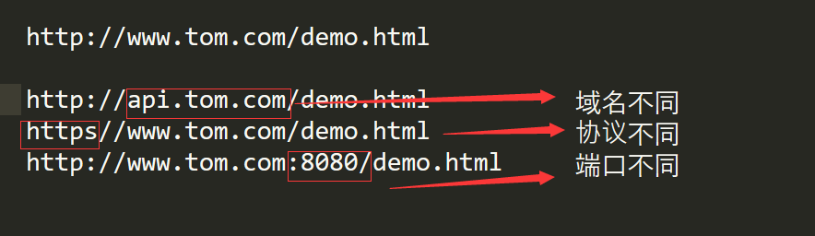
ajax不能跨域，但是在实际开发中跨域这种需求又是存在的。怎么办？
常见解决ajax跨域的方式：jsonp，反向代理等。
我们着重学习jsonp.

一．Jsonp原理：
1.静态script标签的src属性进行跨域请求 （了解）
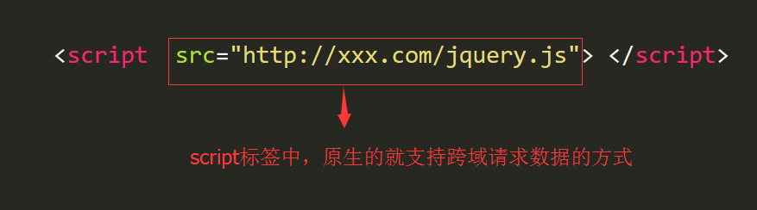
缺点：不支持动态的传递参数
2.动态创建script标签，通过标签的src属性发送请求（重点掌握）
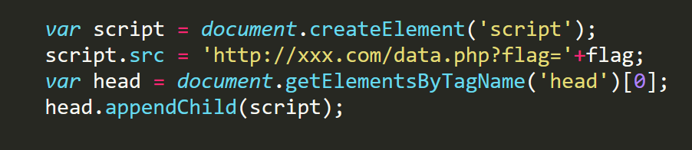
优点：可以动态的传递参数。
缺点：动态创建script标签发出去的请求是异步请求。
怎么办？这里是有一个技巧的
第一步：
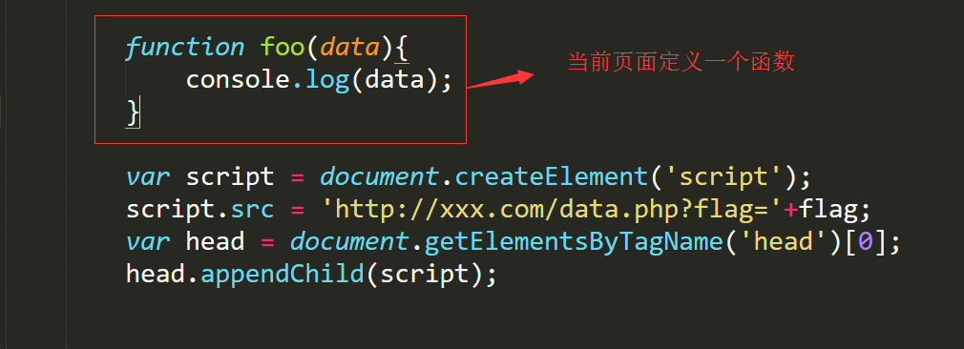
第二步：服务器端返回
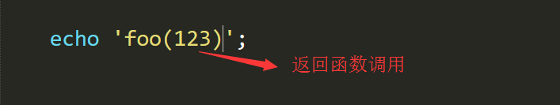
虽然动态创建script标签发出去的请求是异步请求，但是服务器端返回的数据（函数调用）没有返回，是不会执行页面中定义的函数的。只有当数据返回时，而且返回的是函数调用，才会执行函数，进入函数体内部执行代码。
这个返回的函数调用，就是Jsonp.
jsonp的本质：
动态创建script标签，然后通过它的src属性发送跨域请求，然后服务器端响应的数据格式为【函数调用（foo(实参)）】，所以在发送请求之前必须先声明一个函数，并且函数的名字与参数中传递的名字要一致。这里声明的函数是由服务器响应的内容（实际就是一段js代码-函数调用）来调用

jquery应用
客户端：jsonp属性值默认是callback
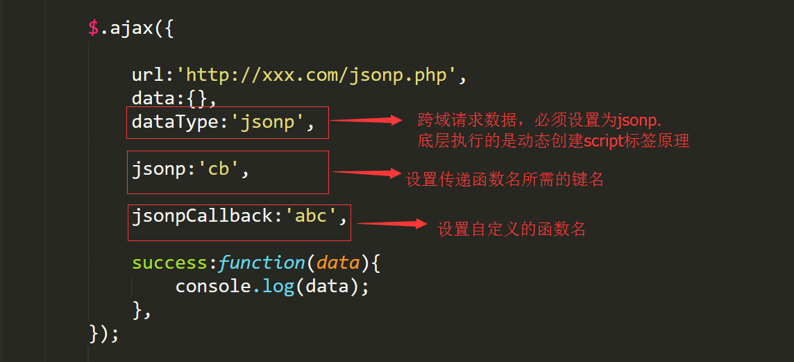
服务器端响应：
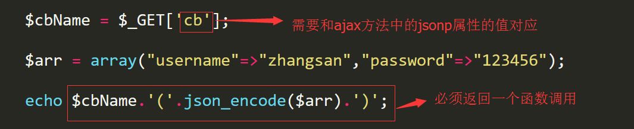

模板引擎art-template
背景：在$.ajax()方法的success回调函数中,我们的业务逻辑是用生成的字符串追加到当前页面中，拼接字符串的过程太麻烦，而且也不利于后期的维护，所以就有了模板引擎的出现。
常用的模板引擎有很多种，这里我们学习运行效率最高的一种art-template.
使用步骤：
第一步：去github.com中搜索art-template
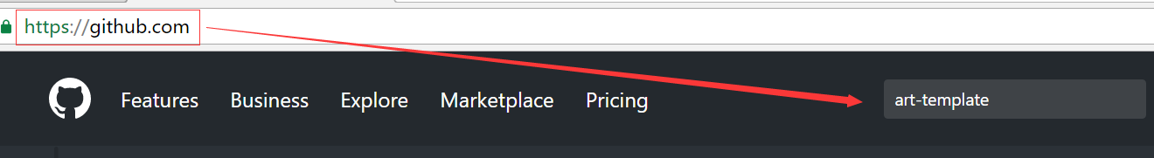
进入如下页面，点击方框中的art-template
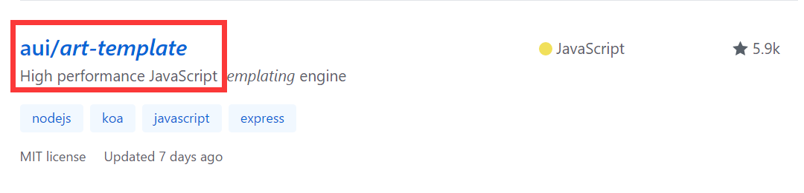
点击下载
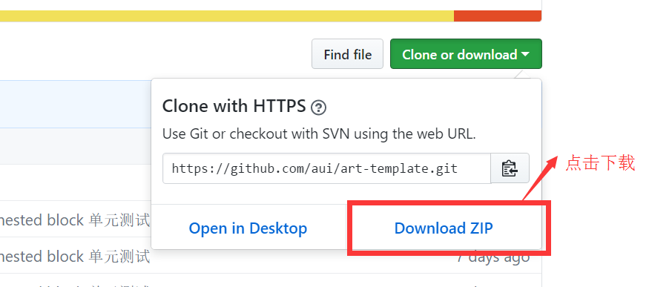
下载解压得到lib文件夹下的template-web.js
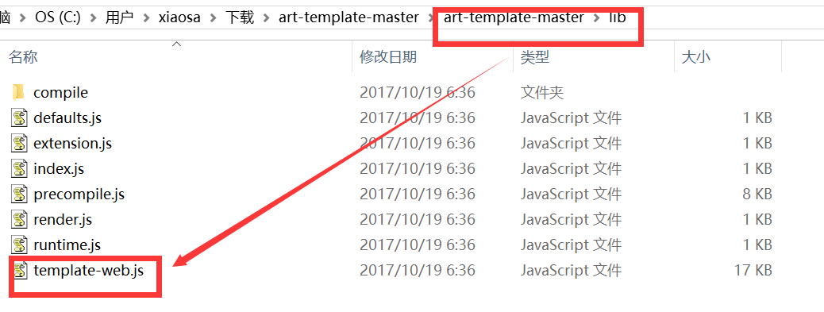
第二步：
页面中引入template-web.js及代码
